TERAPIA ACUATICA

¿Quién es apropiado para la terapia acuática?

Casi cualquiera! Niños, adultos y ancianos son apropiados para la terapia acuática. Individuos apropiados para la terapia acuática incluyen cualquiera que tenga disminuido(a) el/la: equilibrio, control, postura, flexibilidad, tono muscular, fuerza, resistencia, problemas respiratorios o circulatorios, o cualquier persona que tenga remplazo de articulaciones, trastornos neurológicos, ortopédicos y lesiones/trauma. ¡La terapia acuática también se puede usar como una recompensa para aumentar la participación de los pacientes! El uso de pelotas inflables y equipo flotante asisten en hacer el ejercicio acuático más desafiante y divertido.

¿Cuáles son las indicaciones y contraindicaciones de la terapia acuática?

Indicaciones | Contraindicaciones
Cualquier persona dispuesta a probar hacer terapia acuática, disfruta del agua, posee un riesgo alto de caerse, alguien con poca fuerza o resistencia, limitaciones del equilibrio o posturales, hinchazón o problemas para caminar. | Cualquier persona que tiene miedo al agua, persona alérgica a los productos químicos para piscinas, medicamente inestable, tiene una herida abierta o una infección activa, tiene una sonda vesical permanente o padece de incontinencia.

Recomendaciones de estiramiento.
* Mantenga cada estiramiento durante 30-60 segundos*

Estiramientos para extremidades superiores:
Flexión del hombro | Abducción del hombro | Aducción del hombro | Estiramiento de los pectorales
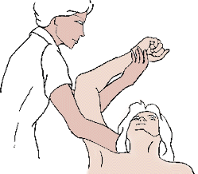 | 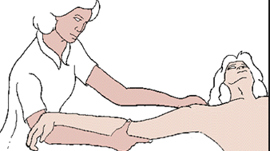 | 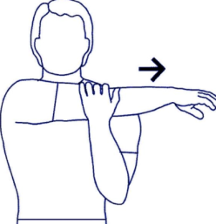

Estiramientos para extremidades inferiores:
Isquiotibiales | Flexor de la cadera y cuádriceps | Gastroctemios | Abductores de la cadera
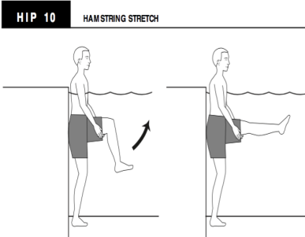 | 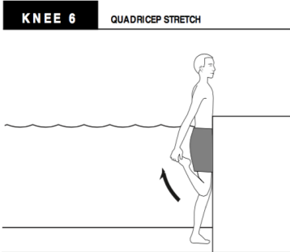 | 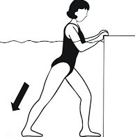 | 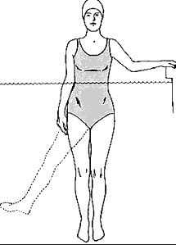

Recomendaciones del estiramiento

Ejercicios para las extremidades inferiores

Flexión y extensión de la cadera | Abducción y aducción de la cadera | Flexión y extensión de la rodilla | Flexión plantar y dorsal del tobillo
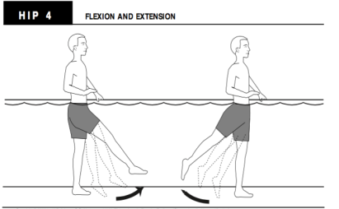 | 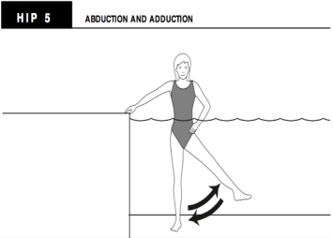 | 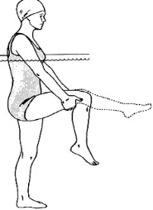 | 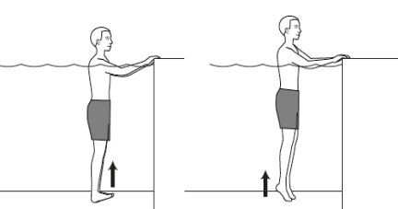
Patadas | Pasos | Pasos por pierna | Sentadillas
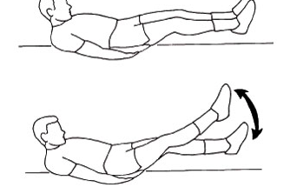 | 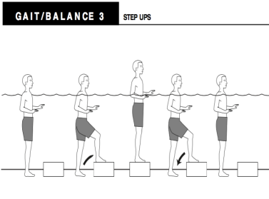 | 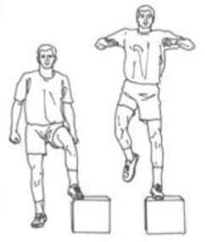 | 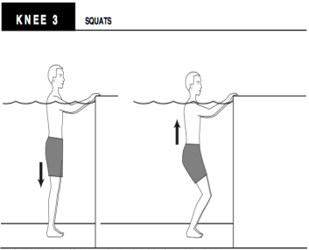

Ejercicios para las extremidades superiores :

Flexión y extensión del hombro | Abducción y aducción del hombro | Flexión y extensión del codo | Supinación y pronación del codo
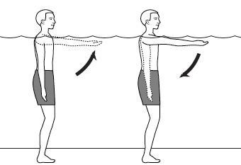 | 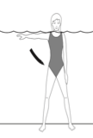 | 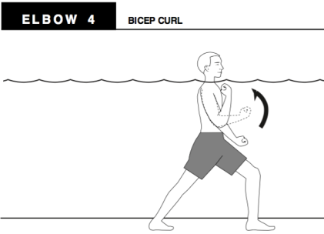 | 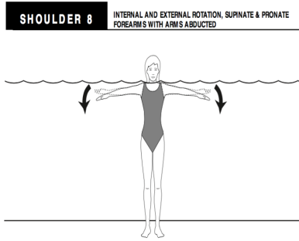

Ejercicios para el equilibrio:

Caminar hacia delante | Caminar hacia atras | Caminar lateralmente
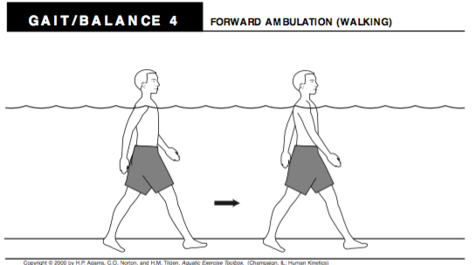 | 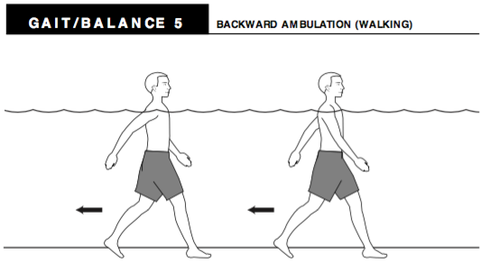 | 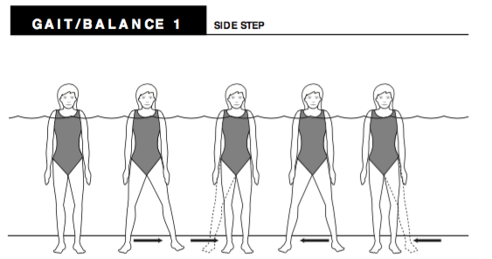
Picture References:
- Adams HP, Norton CO & Tilden HM. Aquatic Exercise Toolbox. [CD-ROM] 1st ed. Champaign, IL: Human Kinetics; 2000.
- Movement Disorders In Spinal Cord Injury: Range Of Motion (Rom) Exercises: Passive Stretching (Upper Extremity). Rehab Team Site Website. Published at http://calder.med.miami.edu/pointis/upper.html. Accessed April 2016.
- Proper way to stretch pectorals. Physical Fitness Beta Website. Published at http://fitness.stackexchange.com/questions/11837/proper-way-to-stretch-the-pectoral-muscles. Accessed April 2016.
- Shoulder strength and conditioning. CargoCollective Website. Published at http://cargocollective.com/holisticathlete/Shoulder-Strength-Conditioning. Accessed April 2016.
- Norma, S. Water is a workout. Dry is not an option website. Published at http://dryisnotanoption.blogspot.com/2010/09/whats-in-water-workout.html. Accessed April 2016.
- Water Exercises. UW Medicine Website. Published at http://www.orthop.washington.edu/?q=patient-care/articles/arthritis/water-exercises.html. Accessed April 2016.
- APFT Calisthenics Exercises. Army Real Website. Published at http://www.armyreal.com/apft/item/5293. Accessed April 2016.
- Fitness Challenge Day. Ficus Fitness Website. Published at http://www.fiscusfitness.com/post/425/Fitness-Challenge-Day-53. Accessed April 2016.

